Моделирование гибридного цифрового диаграммообразования для приёма узкополосного сигнала КВ-диапазона в условиях простой односкачковой ионосферы
И. В. Пешков
Елецкий государственный университет им. И.А. Бунина
E-mail ilvpeshkov@gmail.com

Аннотация. В данной статье рассматривается способ гибридной обработки сигналов антенных решёток для работы в условиях ионосферного распространения. Предложенная структура осуществляет прием узкополосного КВ-сигнала с замираниями в условиях низкого значения сигнал-шум. Получены псевдоспектры оценок угловых координат КВ-сигналов, диаграммы направленности, а также временные диаграммы.
Ключевые слова: гибридная антенная решётка, ионосфера, Рэлеевские замирания

Введение
Разработка устройств передачи информации посредством энергии электромагнитных волн высокой частоты приобрела за последнее время широчайшее распространение за счёт того, что передача на дальние расстояние обходится дешевле спутниковой связи [1]. Однако коротковолновый диапазон волн обладает рядом особенностей, затрудняющих достичь высоких целевых показателей по помехозащищенности и пропускной способности конечных потребительских телекоммуникационных устройств. Прежде всего, к таким негативным факторам относятся высокое затухание, сложная помеховая обстановка по причине присутствия в эфире множества радиоволн, источниками которых являются как гражданские, так и специальные службы, а также замирания сигнала вследствие колебаний состояния ионосферы [2]. Для эффективного преодоления обозначенных проблем в работе предлагается использовать пространственно-временную гибридную обработку КВ-сигналов с выходов антенных решеток, что позволит повысить помехозащищённость в сложных условиях, которыми являются каналы в ионосфере. Однако их применимость в области коротких волн недостаточно изучена. Поэтому в работе предлагается гибридная схема обработки КВ-сигналов, результаты работы которой представлены на основе моделирования.

Разработка модели КВ-канала
Рассмотрим прохождение КВ-сигнала через ионосферу. В работе используем известную двумерную изотропную модель ионосферы [3]. Концентрация электронов определяется следующим образом:

где h₀ – высота максимума электронной концентрации, ∆h₀ – полутолщина слоя, N_{макс} – максимальное значение электронов.
Показатель преломления ионосферы в зависимости от высоты, частоты радиоволны и электронной концентрации определяется следующим образом [4]:
            
где f – частота радиоволны.
Ниже на рис. 1 показан график показателя преломления (2) в зависимости от высоты. График получен для максимума концентрации 10⁶ см⁻³ на высоте 300 км [3].
- Показатель преломления на частоте 12 МГц.
Далее необходимо оценить такие величины как затухание при распространении в ионосфере, а также угловые координаты сигнала по углу места после прохождения модели, которая приведена на рис. 1. В работе используется аппарат трассировки лучей КВ-диапазона в ионосфере. Данный механизм позволяет оценить такие показатели как: длина трассы каждого конкретного радиолуча, число этих лучей, которые оказываются в раскрыве приёмной антенной решётки, в нашем случае цифровой, для заданных условий атмосферы, а также их взаимные фазы и амплитуды. Исходя из этих соображений, можно построить адекватную картину, которая складывается в тот и или иной момент времени. Основанием для описания распространения радиолучей в ионосфере выступает следующее выражение Гамильтона [3]:

где x, y, – координаты луча, h – высота, k_{x}, k_{y}, k_{h} – компоненты волнового числа вдоль координат x, y, h, c –скорость света, ω – циклическая частота.

Потери при распространении
Потери при распространении в свободном пространстве описывают снижение плотности мощности электромагнитной волны по мере ее распространения в пространстве, в нашем случае оцениваются вдоль пути распространения в ионосфере, исходя из выражений
(1–3). Величина потерь определяется следующим образом:

где r – длина пути луча, λ – длина волны.
Расходимость луча определяется следующим образом:

Важным фактором ослабления радиоволн является поглощение сигнала самой ионосферой, которое зависит от плотности электронов и частоты столкновений с нейтральными частицами и ионами на пути распространения сигнала. Величина абсорбции в ионосфере в децибелах определяется согласно следующим выражениям [5]:

          
             
                      
Здесь e – заряд электрона, m_{e} – масса электрона, ε₀ – диэлектрическая проницаемость, σ – общая проводимость в области ионосферы.
Таким образом, потери луча при прохождении слоёв ионосферы определяются следующим образом:

Следовательно, зная мощность передатчика (P_{t}), усиление передающей антенны (G_{t}), а также электронную концентрацию ионосферы, можно определить величину напряженности или мощности поля (P_{r}) в точке приёма, расположенную на заданном расстоянии.
   

Модель Уотерсона для антенной решётки
Модель Уотерсона нашла широкое применение для моделирования узкополосного сигнала КВ-диапазона шириной до 12 кГц на временном интервале не более 10 минут [6]. Данная модель предполагает, что сигнал испытывает замирания с распределение Релея. Кроме того, учитывается, что электромагнитная волна испытывает магнитоионное расщепление на обыкновенную и необыкновенную. Для применения данной модели для цифровой гибридной обработки сигналов внесены некоторые дополнения, которые показаны на рис. 2.
- Усовершенствованная Модель Ватерсона ионосферного коротковолнового канала для антенных решёток с пространственно-временной обработкой
Из рис. 2 можно увидеть, что в каждой компоненте после магнитоионного расщепления учитывается разность хода лучей между обыкновенной и необыкновенной модами, угловые координаты по азимуту и углу места в плоскости приёмной антенной решётки, а также общее затухание. Данные внесённые параметры определяется на этапе трассировки лучей после моделирования выражения (3) в точке приёма. Кроме того, учитывается шум, а также помехи.
Таким образом, выражение для сигнала выглядит следующим образом:

где индексы o и x обозначают обыкновенную и необыкновенную волны, Gi – комплексный гауссовый эргодический случайный процесс, f – величина частотного сдвига.

Предложена гибридная схема
Для борьбы с замираниями, помехами, а также затуханием при распространении на большие расстояние предложена гибридная схема обработки сигналов коротковолнового диапазона, которая показана на рис. 3.
Разнесённый приём

Формирование диаграммы направленности
Эквалайзер
Демодулятор
Выборочное сложение
(Selection Combining)

- Гибридная ЦАР
Схема на рис. 3 состоит из двух разнесенных в пространстве ветвей, каждая из которых осуществляет электронное качание своего луча. Затем сигналы, предварительно усиленные и с подавленными компонентами помех и шума, подаются в блок выборочного сложения, где осуществляется борьба с замираниями.
После того как с помощью аппарата трассировки лучей (3) найдены угловые координаты, а также величины затухания (10), необходимо задать математическое описание сигналов с выходов элементов антенной решётки с помощью следующего выражения:
(12)
Вектор сигнала на выходе кольцевой антенной решётки:
(13)
где s(t) – сигнал, n(t) – вектор шума.
Далее согласно схеме на рис. 3, необходимо оценить угловые координаты КВ-сигналов с помощью алгоритма MUSIC [6]:
(14)
где E_{N} – матрица шумового подпространства.
Затем происходит формирование максимума и нулей диаграммы направленности согласно алгоритму минимума дисперсии (MVDR) [7]:
(15)
где – пространственная корреляционная матрица, вычисленная из отсчётов с выходов антенной решётки, индекс «0» означает оценку координаты сигнала, которая получена из выражения (14) алгоритма MUSIC.
Таким образом, выходной сигнал в момент времени k получается линейной комбинацией данных с N антенных элементов одной из ветвей блока диаграммообразования:
, (16)
Далее после пространственной фильтрации сигнала происходит борьба с замираниями. Блок выборочное сложение работает по следующему принципу:
(17)
Как известно, метод выборочного сложения (Selection Combining) заключается в комбинировании с разнесением, который используемый в системах беспроводной связи для уменьшения эффекта замирания. Идея заключается в улучшении качества принимаемого сигнала путем выбора наилучшего сигнала из множества доступных копий (принимаемых через различные ветви разнесения), в нашем случае используется две предварительные ветви (рис. 3).

Моделирование
Мощность передатчика составляет 1 кВт, коэффициент усиления передающей антенны равен 15 дБ, расстояние между передатчиком и приёмной цифровой антенной решёткой вдоль прямой линии составляет 1000 км, как показано на рис. 4. Кроме того, моделировалось присутствие помехи, мощность которой превосходит мощность полезного сигнала в 10 раз. Координаты полезного сигнала и помехи составляют 5° и 25° соответственно.
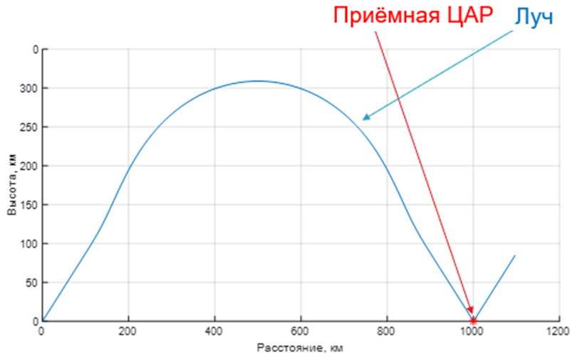
- Совпадение луча и точки приёма
Исходя из алгоритма трассировки лучей, а также выражений (4–11) величина потерь составляет более 150 дБ. Далее на рис. 5 показаны графики псевдоспектров для двух ветвей цифровых антенных решёток.
сигнал
помеха
- Оценка координат сигналов MUSIC
Как видно из рис. 5, две цифровые антенные решётки, разнесённые в пространстве, оценили полезный сигнал и помеху. Далее необходимо сформировать диаграмму направленности, исходя из полученных координат.
сигнал
помеха
- Диаграммы направленности
На рис. 6 показаны диаграммы направленности двух предварительных ЦАР.
Как видно из рис. 6, сформирован максимум в направлении полезного сигнала, а также минимум, установленный на помеху. Таким образом, удаётся поднять отношение величину отношения сигнал-помеха перед блоком обработки разнесённого приёма для борьбы с замираниями полезного сигнала. На рис. 7 показано сигнальное созвездие QPSK-сигнала на выходе эквалайзера.
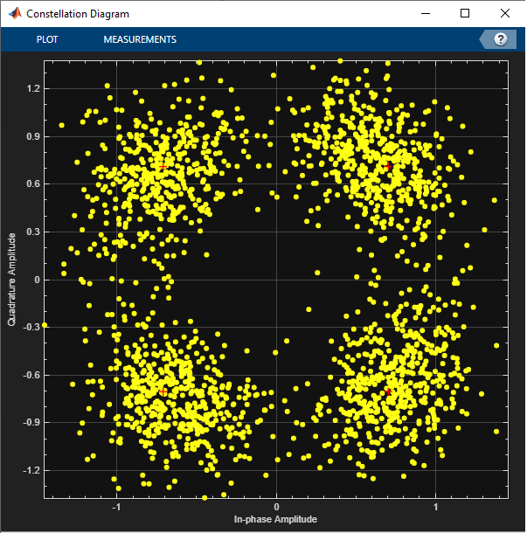
а)
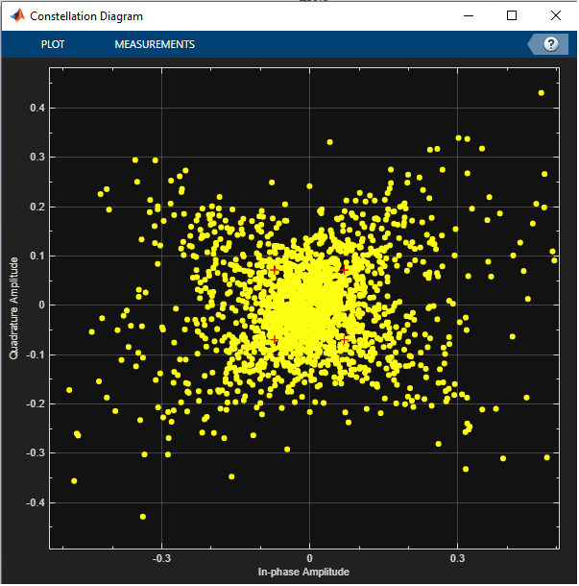
б)
- Сигнальное созвездие на выходе системы: а) после обработки, б) без обработки
Из рис. 7а видно, что сигнал после блока выборочного сложения имеет равномерное распределение точек по четырем координатам. Использование только цифрового диаграммообразования (рис. 7б) не позволяет уменьшить влияние замираний, а только подавить помеху.

Заключение
В работе рассматривается один из способов приёма сигналов коротковолнового диапазона. Данный способ основывается на разнесённом приёме с последующим цифровым диаграммообразованием. Предложенная конфигурация позволяет одновременно достичь как высокой помехозащищённости, а также осуществить борьбу с замираниями сигналов. Данные негативные факторы (замирания и сложная помеховая обстановка) наиболее характерны для ионосферного распространения радиосигналов, препятствующие развитию и внедрению КВ-диапазона. Проведено моделирование распространение радиоволн на основе модели Уотерсона, учитываюшей затухание на трассе, а также угловые координаты в точке приёма. Представлены сформированные диаграммы направленности, а также сигнальные созвездия после гибридной пространственной обработки.

Список литературы
- Ступницкий М.М., Лучин Д.В. Потенциал КВ-радиосвязи для создания цифровой экосистемы России//. Электросвязь. 2018. № 5. С. 49–54.
- Гавлиевский С.Л., Карташевский В.Г., Купер Д.В. Потенциал КВ-радиосвязи для технологических сетей связи // Вестник связи. 2019. № 8. С. 2–5.
- Применение прямого вариационного метода поиска верхних и нижних лучей в задаче расчета КВ-радиотрасс в ионосфере / И.А. Носиков, М.В. Клименко, П.Ф. Бессараб, Г.А. Жбанков // Международная Байкальская молодежная научная школа по фундаментальной физике: Труды XV Конференции молодых ученых, Иркутск, 11–16 сентября 2017 года. Иркутск: Институт солнечно-земной физики Сибирского отделения Российской академии наук, 2017. С. 129-131.
- Носиков И.А. Прямой вариационный метод для расчета траекторных характеристик КВ радиотрасс в ионосфере : специальность 01.04.03 "Радиофизика" : диссертация на соискание ученой степени кандидата физико-математических наук / Носиков Игорь Анатольевич, 2021. – 114 с.
- Zawdie K.A., Drob D.P., Siskind D.E., Coker C. (2017), Calculating the absorption of HF radio waves in the ionosphere // Radio Sci., 52, 767–783.
- C.C. Watterson, J.R. Juroshek, and W.D. Bensema, "Experimental confirmation of an HF channel model," // IEEE® Trans. Commun. Technol., vol. COM-18, no. 6, Dec. 1970.

